- РФ –
Московская область
Администрация Дмитровского муниципального района
МУНИЦИПАЛЬНОЕ ДОШКОЛЬНОЕ ОБРАЗОВАТЕЛЬНОЕ УЧРЕЖДЕНИЕ
ДЕТСКИЙ САД КОМБИНИРОВАННОГО ВИДА № 24 «КОЛОБОК»

141840, Московская область, Дмитровский городской округ,
г. Дмитров, ул. Таборная, д. 14, тел: 8 (946)-22-3-00-44

Открытое интегрированное занятие
в подготовительной группе №7 «Умка»
«Путешествие в мир волшебной математике»

Составила воспитатель: первой квалификационной категории Алексеева Юлия Викторовна.

г. Дмитров 2023г

Конспект открытого интегрированного занятия по математике в подготовительной группе на тему: «Путешествие в мир волшебной математике»

Интеграция образовательных областей: «Познавательное развитие», «Социально-коммуникативное развитие», «Речевое развитие».
Цель: Формировать математические способности, коммуникативные навыки, расширять активный словарь детей.
Задачи:
образовательные:
- закреплять прямой, обратный счет в пределах 10 с количеством предметов;
- сравнивать множества, употребляя слова «больше», «меньше», «равно»;
- закреплять название дней недели по порядку, обозначать цифрой;
- продолжать ориентироваться в пространстве на листе бумаги;
-закреплять геометрические фигуры и ориентироваться в пространстве в клетку;
- продолжать развивать художественные навыки, укреплять мелкую моторику кисти руки.
развивающие:
- развивать внимание, память, логическое мышление.
речевые:
- развивать словарь детей за счет существительных, имен прилагательных, глаголов, чтения стихов о днях недели.
воспитательные:
- развивать умение слушать и слышать вопрос;
- вызвать у детей интерес к занятиям математика.
Методы и приемы: игровой, словесный.
Оборудование:
Р. М. - карточки с цифрами и предметами от 1 до 10;
- картинка на сравнении множеств;
- картинка на ориентировку на листе бумаги;
- ½ листа с нарисованными силуэтами птиц;
- простой карандаш, 2 цветных (красный, желтый).
Д. М. - цифры и карточки с предметами от 1 до 10.
- карточки с нарисованными предметами (сравнение множеств).
- карточки с изображением дней недели, «количественный счет».
- листок с геометрическими фигурами –

Ход занятия

-Воспитатель: Ребята, я очень рада видеть вас. Посмотрите к нам сегодня пришли гости посмотреть, чему вы научились и как много знаете. Давайте поздороваемся с ними.

- А теперь давайте поприветствуем друг друга. Встанем в круг, возьмёмся за руки.

В этот замечательный осенний день
Нам здороваться не лень
Шлем привет мы всем вокруг.
Я твой друг и ты мой друг!
Шлем привет мы всем гостям.
Очень, очень рады вам!

Замечательно! Мы подарили всем улыбку, от которой стало светлее, теплее и уютнее вокруг. Отлично. Теперь у всех прекрасное настроение. Попробуем пронести его через все занятие.
(Дети садятся за столы)
-Ребята, в почтовом ящике нашего детского сада я обнаружила письмо: «Здравствуйте, дорогие ребята из детского сада «Колобок» подготовительной группы «Умка». Приглашаем вас в гости к нам, в страну «Волшебной Математики». Но, чтобы к нам попасть, нужно выполнить все наши задания. Удачи Вам. И в письме карточки с заданиями.

- Воспитатель: Ребята, вы готовы выполнить все задания, чтобы попасть в страну «Волшебной Математики»?
Дети: Да
-Но, перед тем как нам отправиться в волшебную страну математике, давайте сначала проведем зарядку для ума:
-Кто стоит справа от тебя?
-Кто стоит слева от тебя?
-Сколько дней в неделе? назови их?
-Назовите части суток?
- Спим мы ночью, а делаем зарядку….(утром)
- Солнце светит днём,а луна….(ночью)
-Сколько месяцев в году?
-Какие времена года знаете? Назовите.
-А сейчас какое время года?

-Какими словами можно описать осень? Она какая?
-Назови осенние месяцы?
Воспитатель: Молодцы!
- Воспитатель: Ребята, а что такое математика? (наука о цифрах, геометрических фигурах, частях суток, времени года, о днях недели и т.д.).
- Воспитатель: Правильно, это наука о счете, о времени, о пространстве и о многих других понятиях. Со многими понятиями мы уже знакомы.
- Воспитатель: Ребята, давайте вспомним прямой и обратный счет от 1 до 10
- Воспитатель: Молодцы ребята я вам предлагаю поиграть. Игра: «Состав числа» (Воспитатель берет карточку с нарисованными на них цифрами ребенок, который правильно находят пропущенную цифру подходит к доске и ставит цифру на место).
Задание № 1: Первое задание. «Умные цифры»
(Работа будет выполняться на карточках, с нарисованными на них предметами, дети считают предметы и внизу ставят карточку с соответствующей количеству предметов цифрой).

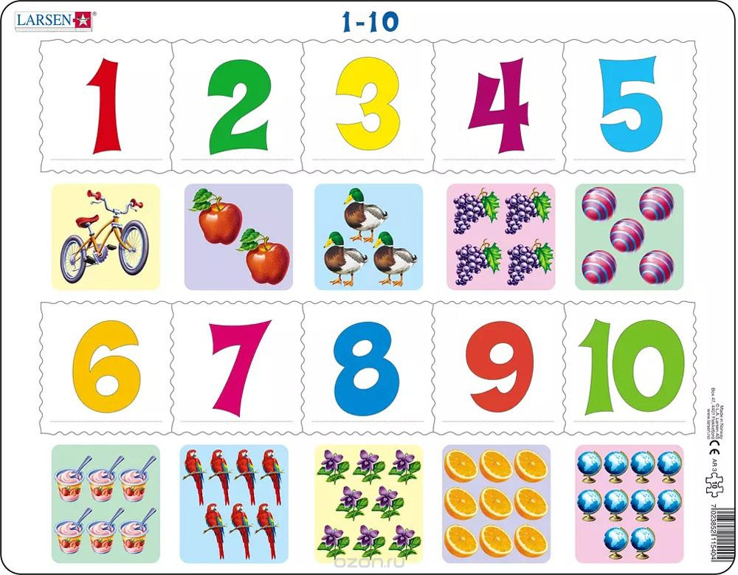

-Молодцы ребята справились с заданием. Посмотрите, на столе у вас есть еще карточки.
Числа пошли гулять и заблудились.
Помогите им, поставьте их по порядку в ряд, начиная с маленького числа.
С какого числа начнём? (с числа 1)
Назовите самое меньшее число? Самое большее?
Назовите соседей числа 3? 5? 7?
Какое число идёт за числом 6, 4,8?
Посчитай числа от 3 до 7, от 10 до 15, от 10 до 5?
Какое число больше 5 но меньше 7, 8 и 10?

Называется задание «Сравнение множеств»
(Показываю картинки на сравнение множеств)
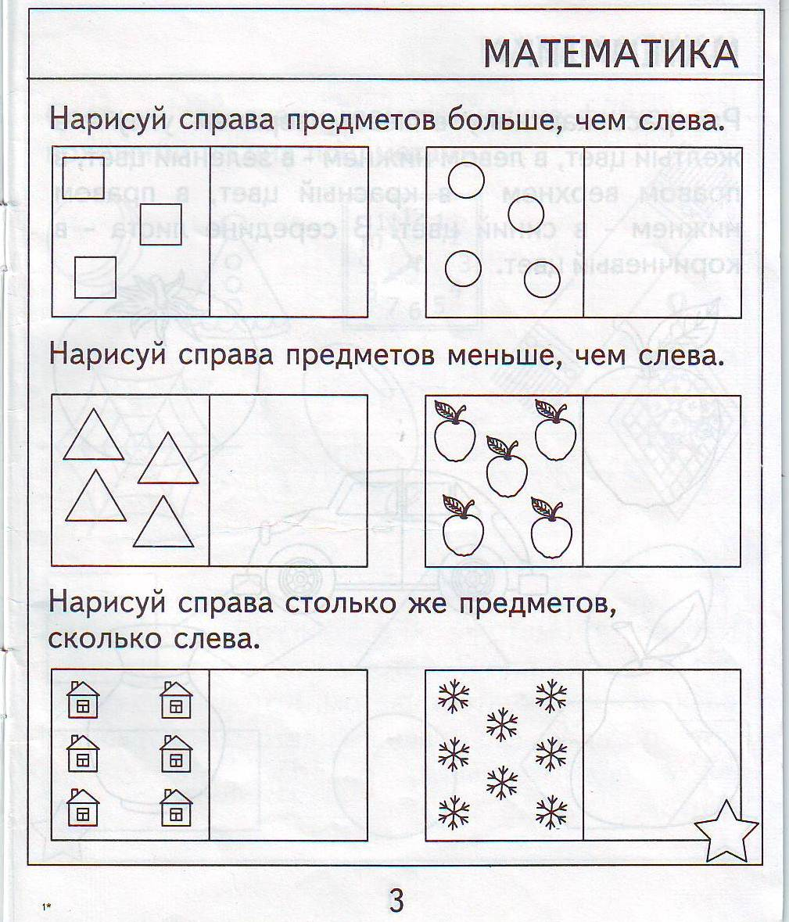
- Задание будет таким, каких фигур меньше, больше, на сколько, или поровну?
(Дети работают с картинкой «Сравнение множеств»).
-Мы немножечко устали, и теперь тихонько встали.

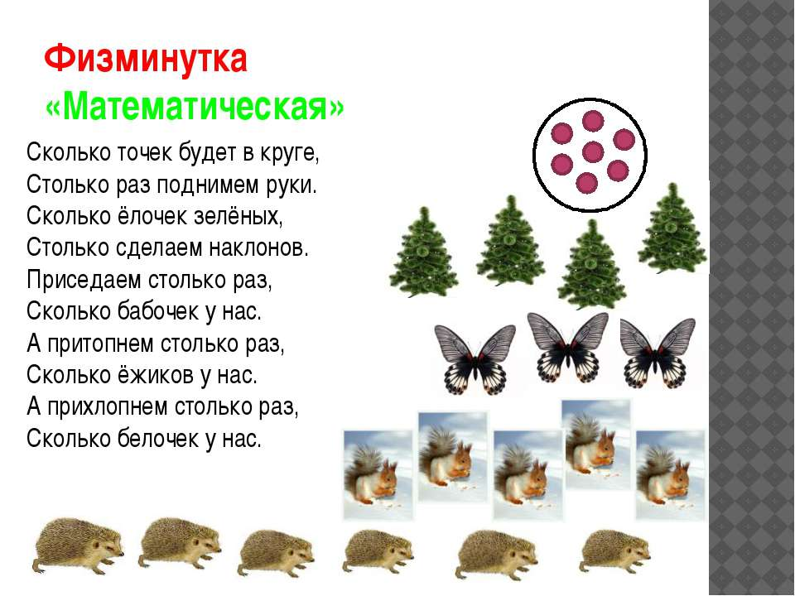

Задание № 2: Второе задание. Игровое упражнение «Реши задачу».
На доске 7 картинок с изображением дубов и 3 картинки с изображением сосен. Воспитатель читает задачу:
Вот сем дубков и три сосны.
Как зелены они, стройны!
Деревьев сколько тут? Узнайте
И хорошенько посчитай.

Дети определяют структуру задачи. Воспитатель повторяет задачу и просит назвать арифметическое действие, с помощью которого они будут решать задачу. Дети решают задачу, используя счетные палочки, отвечают на ее вопрос и объясняют, как они ее решили.

Воспитатель читает следующую задачу и показывает картинку с изображением семиглавого змея:
Был бой отчаянно суров.
У Змея было семь голов.
Но богатырь срубил три…
Осталось сколько, посмотри.
А. Усачев
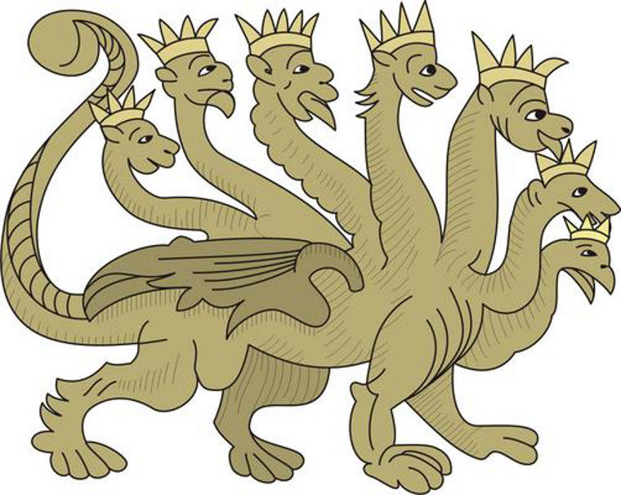
Воспитатель вместе с детьми решает задачу (рассуждения аналогичны предыдущим). Затем уточняет отличия задач на сложение от задач на вычитание: действие «сложение» приводит к увеличению числа, а действие «вычитание» - к его уменьшению.
-Ребята вы устали давайте вспомним физкультминутку.
Мы писали, мы писали,
наши пальчики устали
Мы немножко их встряхнем
И опять писать начнем.

Задание № 3: Третье задание «Ориентировка на листе бумаги»
(Показываю лист с геометрическими фигурами)
- А сейчас я с вами хочу поиграть в игру «Футбол».
- Что изображено на картинке? (геометрические фигуры).

Представьте, что на картинке футбольное поле и четверо ворот. Мяч в середине.
- Какая фигура находится в левом верхнем углу; в левом нижнем углу, в правом верхнем углу, в правом нижнем углу, в центре?
(Дети работают с картинкой «Ориентировка на листе бумаги»)

-Правильно, какие молодцы! Но задания усложняются. Предлагает нам страна «Волшебная Математика» решить графический диктант.
(работа в тетради в клетку)

Пальчиковая физминутка.
Прежде чем нам рисовать,
Нужно пальчики размять.
Указательный и средний,
Безымянный и последний,
Поздоровались с большим.
Пальчики разжали, сжали,
Вот и пальчики размяли.

Дети выполняют графический диктант вместе с воспитателем.
- Воспитатель: И с этим заданием мы справились, пара и поиграть.
«Дни недели».
- Я буду загадывать загадки о днях недели и кто первый, отгадает, поднимает руку и называет отгадку. Все готовы?
Первый день большой недели, трудовой день, не бездельник,
Как зовется …(понедельник).
Прокричал усатый дворник: «День второй в неделе …(вторник)»
Третий день не ерунда, как зовется он…(среда).

День четвертый лень отверг, как зовется он ...(четверг).
Пятый день – опрятница, и зовется ... (пятница).
День шестой – конец работы, как зовется он ...(суббота).
А седьмой день – всем веселье, как зовется ...(воскресенье).
И так сколько всего дней у нас в недели?
Сколько рабочих дней?
А сколько выходных?
Давайте теперь вспомним
Если сегодня у нас понедельник, то вчера какой был день недели?
Если сегодня вторник, то завтра какой будет день недели?
Если сегодня среда, то вчера какой был день недели?
Если сегодня четверг, то завтра какой будет день недели? И т.д

Задание № 4:Четвертое задание. «Разукрась птиц»
- Ребята, вы справились с заданиями, но прежде, чем отправиться в гости к жителям страны «Волшебная Математика», мы приготовим им подарок. Я слышала, что у них есть большой заповедник птиц, но там нет птиц. Давайте подарим им птиц. Но прежде мы их разукрасим: птицы, которые летят направо – в красный цвет, птицы, которые летят налево – в желтый цвет.
(Дети разукрашивают птиц желтым и красным карандашами)

Ну а наше путешествие закончилось.
Ребята, вам понравилось наше занятие?
Скажите мне пожалуйста, какие задания вы сегодня выполняли.
-Вы все были молодцы, справились со всеми заданиями.

